Звезды зажигаются в 2024 году

Дворцом учащейся молодежи Санкт-Петербурга творческий марафон-конкурс «Звезды зажигаются» проводится с 2009 года. В 2024 году конкурсу исполняется ровно 15 (пятнадцать) лет!
Конкурс призван поощрять ведущие творческие коллективы государственных профессиональных образовательных учреждений, находящихся в ведении Комитета по образованию, став яркой стартовой площадкой для каждого студента, желающего попробовать себя в творчестве.
В 2023-2024 учебном году марафон-конкурс объединил более 1000 участников из 33 государственных профессиональных образовательных учреждений города. В течение учебного года участники демонстрировали свои таланты в различных направлениях художественного и технического творчества по десяти направлениям.
Обучающиеся отделения дополнительного образования СПб МТА имени адмирала Д.Н. Сенявина в этом учебном году достойно проявили себя в конкурсах творческого марафона:

Название конкурса | Педагог ДО | Обучающиеся | Место
На пульсе | Летуновский Н.В. | Нариманов Ильгар, Солодовников Василий, Вацык Елизавета, Карпов Демьян | 2
На пульсе | Моргунова А.В. | Миронова Кристина,  Иванова Софья | 2 и 3
Симфония танца | Сабирова Е.Д. | Рогачева Елизавета, Соколова Галина, Архипова Татьяна, Соколюк Варвара, Пухова Милана | 1
Мозаика ремесел | Фрей Е.Л. | Краснова Полина | 1
Точка зрения | Летуновский Н.В. | Нариманов Ильгар, Солодовников Василий, Вацык Елизавета, Карпов Демьян | 2
Планета моды | Лебедева Е.А. | Иванова Дарья, Пушкина Валерия, Шалашова Екатерина, Шатрова Варвара, Борисова Дарья, Цветков Алексей, Грибнова Софья, Расулова Индира, Яшкова Кристина | 3
Юность | Курилкин С.С. | Романова Людмила | 1, 2 и 3
Юность | Курилкин С.С. | Арсланов Тимур | 3
Юность | Курилкин С.С. | Задорожный Владислав | 2
Юность | Трубячкова М.В. | Катцына Вероника | 3
Юность | Трубячкова М.В. | Белоусова Арина | 3

16 мая 2024 года состоялся Гала-концерт Регионального творческого марафона-конкурса «Звёзды зажигаются», на котором победителям и призерам были вручены дипломы и памятные призы.
Поздравляем! Пусть любовь к творчеству вдохновляет вас на творческий поиск и покорение новых вершин!
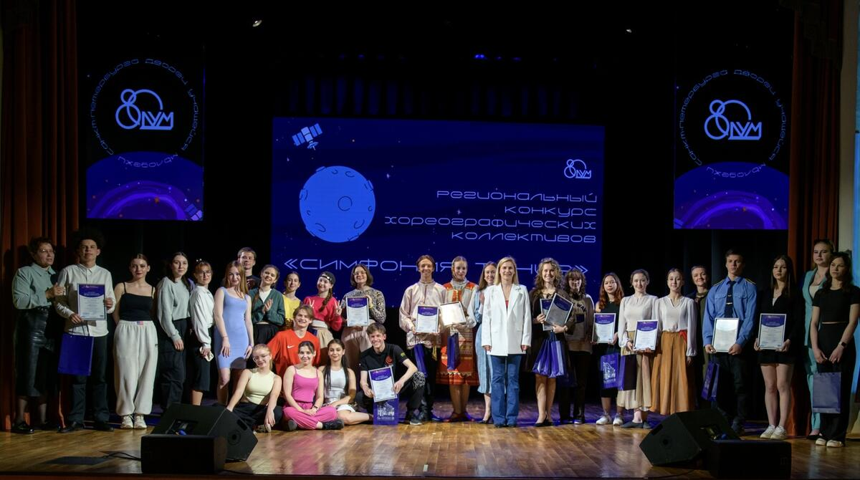
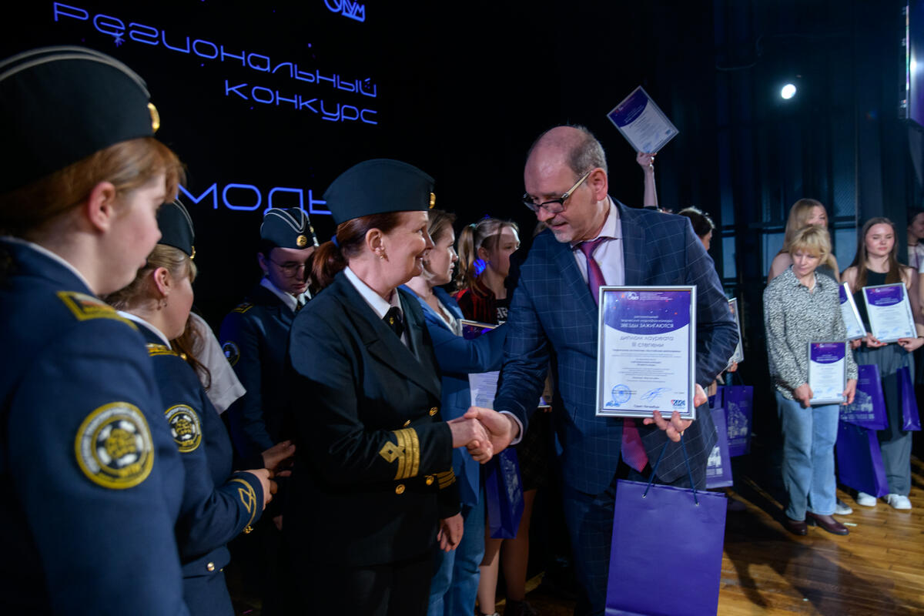

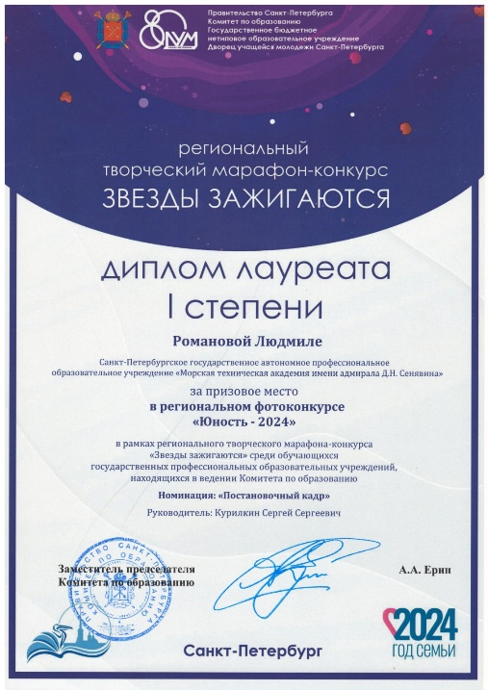 | 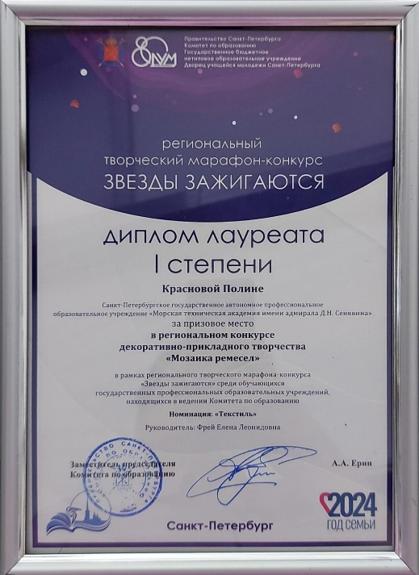 | 